ส่วนที่ ๓ :แบบรายงานผลการดำเนินแผนงาน/โครงการ/กิจกรรมที่ได้รับงบประมาณสนับสนุนจากกองทุนหลักประกันสุขภาพ(สำหรับผู้เสนอแผนงาน/โครงการ/กิจกรรม ลงรายละเอียดเมื่อเสร็จสิ้นการดำเนินงาน)
ชื่อโครงการ โครงการเปิดพื้นที่สร้างสรรค์พัฒนาเยาวชนรุ่นใหม่ใส่ใจสุขภาพ
วัตถุประสงค์
1.1 เพื่อสร้างผู้นำเยาวชนในการต่อต้านและป้องกันการแพร่ระบาดของยาเสพติด โรคติดต่อทางเพศสัมพันธ์ และการตั้งครรภ์ก่อนวัยเรียนในสถานศึกษาและชุมชน
1.2 เพื่อพัฒนาคุณภาพชีวิต ทักษะทางความคิด สร้างภูมิคุ้มกันทางด้านร่างกายและจิตใจให้กับเยาวชน ไม่ตกเป็นทาสของอบายมุขทำให้เยาชนไทยห่างไกลยาเสพติดและโรคทางเพศสัมพันธ์
1.3 เพื่อเสริมสร้างความรู้ในการดูแลสุขภาพของเยาวชน และเป็นแบบอย่างเรื่องการรักษาสิ่งแวดล้อมตามนโยบายของรัฐบาล
1.4 เพื่อเสริมสร้างชุมชนให้เข้มแข็งมั่นคง สามารถต่อสู้กับปัญหาสุขภาพและการแพร่ระบาดของยาเสพติดและโรคทางเพศสัมพันธ์ ได้อย่างมีประสิทธิภาพ
ระยะเวลาดำเนินการ
เดือน สิงหาคม พ.ศ. 2562 จำนวน 2 วัน วันที่ 7 และ 11 สิงหาคม 2562
ผลการดำเนินงาน
ด้วยเทศบาลตำบลทุ่งหว้าโดยกองสาธารณสุขและสิ่งแวดล้อมได้จัดทำโครงการเปิดพื้นทีสร้างสรรค์พัฒนาเยาวชนรุ่นใหม่ใส่ใจสุขภาพและดำเนินงานโครงการตามแผนงานการจัดกิจกรรมต่างๆ ดังนี้
1.เยาวชนในชุมชนเขตเทศบาลตำบลทุ่งหว้าได้รับความรู้ความเข้าใจในการอบรมเรื่องของการต่อต้าน
ยาเสพติและป้องกันการแพร่ระบาดของยาเสพติดและการดูแลสุขภาพในสถานศึกษาและในชุมชน
2.เยาวชนในชุมชนเขตเทศบาลตำบลทุ่งหว้ามีคุณภาพชีวิตที่ดี ทักษะความคิดที่ดี สร้างภูมิคุ้มกันทางด้านร่างกายและจิตใจที่ดี ไม่ตกเป็นทาสของอบายมุข
3.เยาวชนในชุมชนเขตเทศบาลตำบลทุ่งหว้ามีความรู้ความเข้าใจในเรื่องการดูแลสุขภาพของตนเองและบุคคลใกล้ชิด
4.ทำให้นโยบายของรัฐบาลดำเนินงานไปอย่างมีประสิทธิภาพในการร่วมกันแก้ไขปัญหายาเสพติดการร่วมรักษาสิ่งแวดล้อมในสถานศึกษาและชุมชนอย่างเป็นรูปธรรม
5.เยาวชนในชุมชนเขตเทศบาลตำบลทุ่งหว้ามีความเข้มแข็ง สามารถต่อสู้กับปัญหาสุขภาพและการแพร่ระบาดของยาเสพติดโรคติดต่อทางเพศสัมพันธ์และการตั้งครรภ์ก่อนวัยเรียนได้อย่างมีประสิทธิภาพ

ภาพกิจกิจรรมลงทะเบียนโครงการเปิดพื้นที่สร้างสรรค์พัฒนาเยาวชนรุ่นใหม่ใส่ใจสุขภาพ
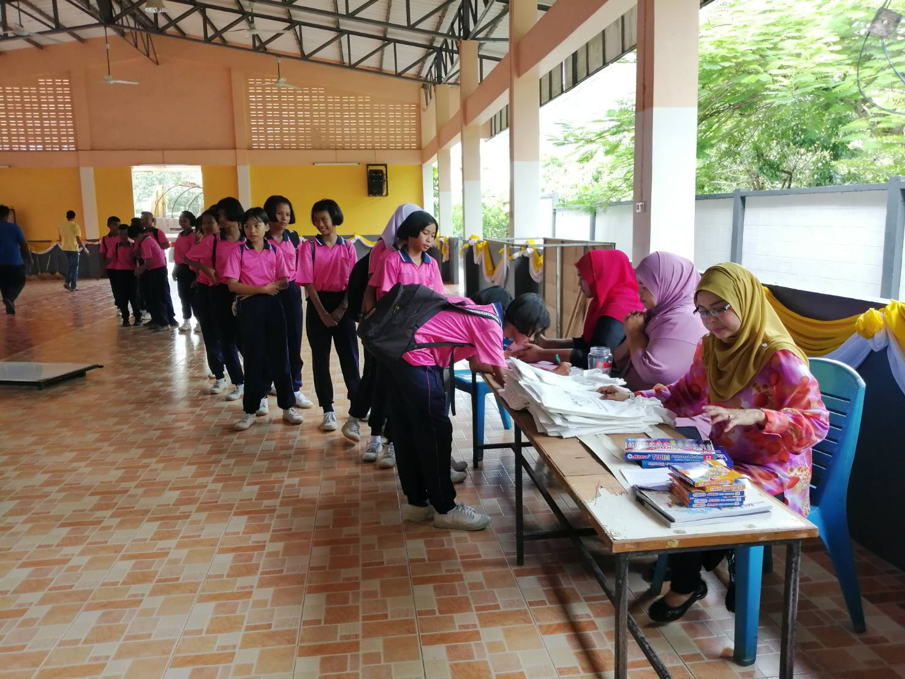

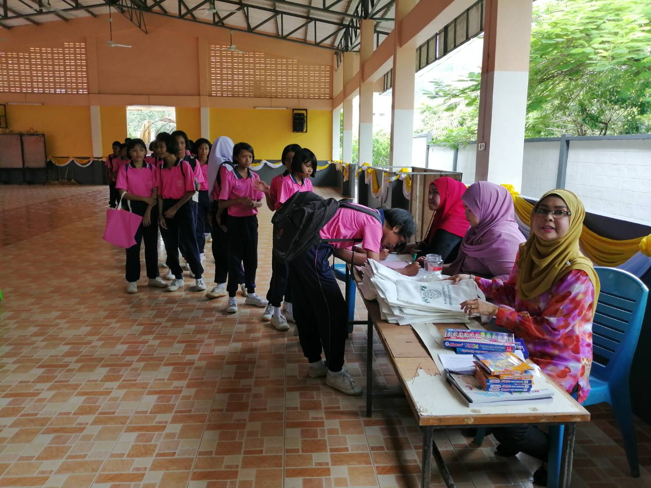

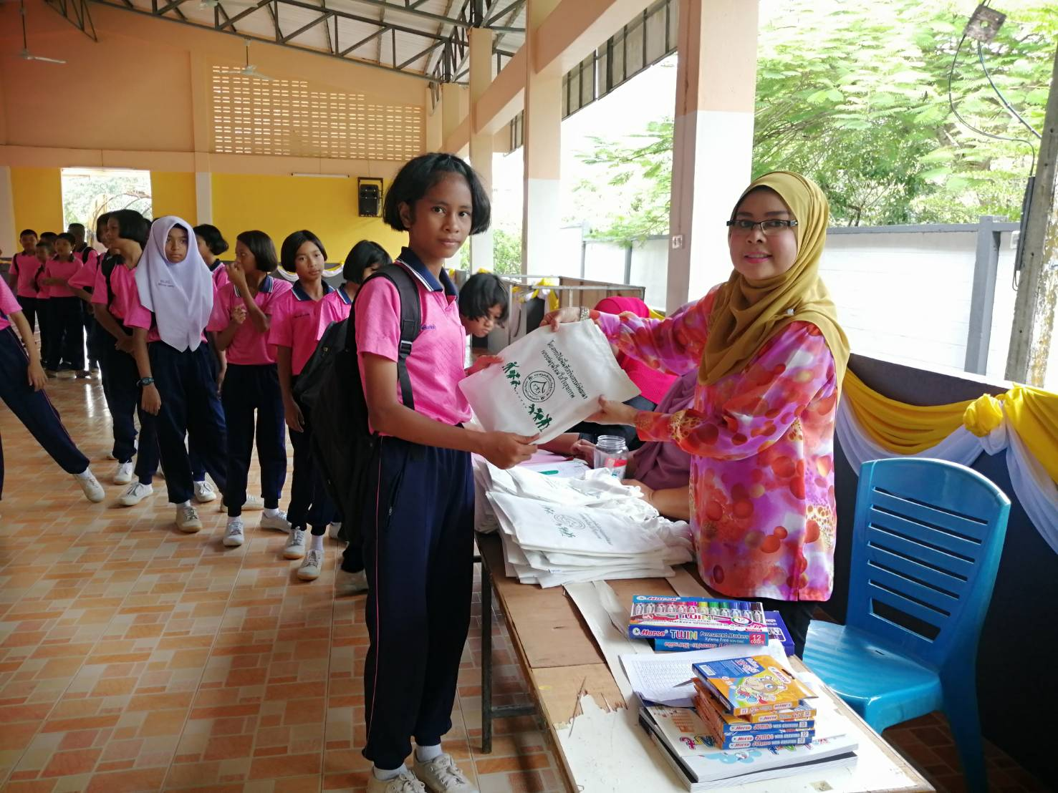

ภาพกิจกรรมอบรมให้ความรู้ โครงการเปิดพื้นที่สร้างสรรค์พัฒนาเยาวชนรุ่นใหม่ใส่ใจสุขภาพ
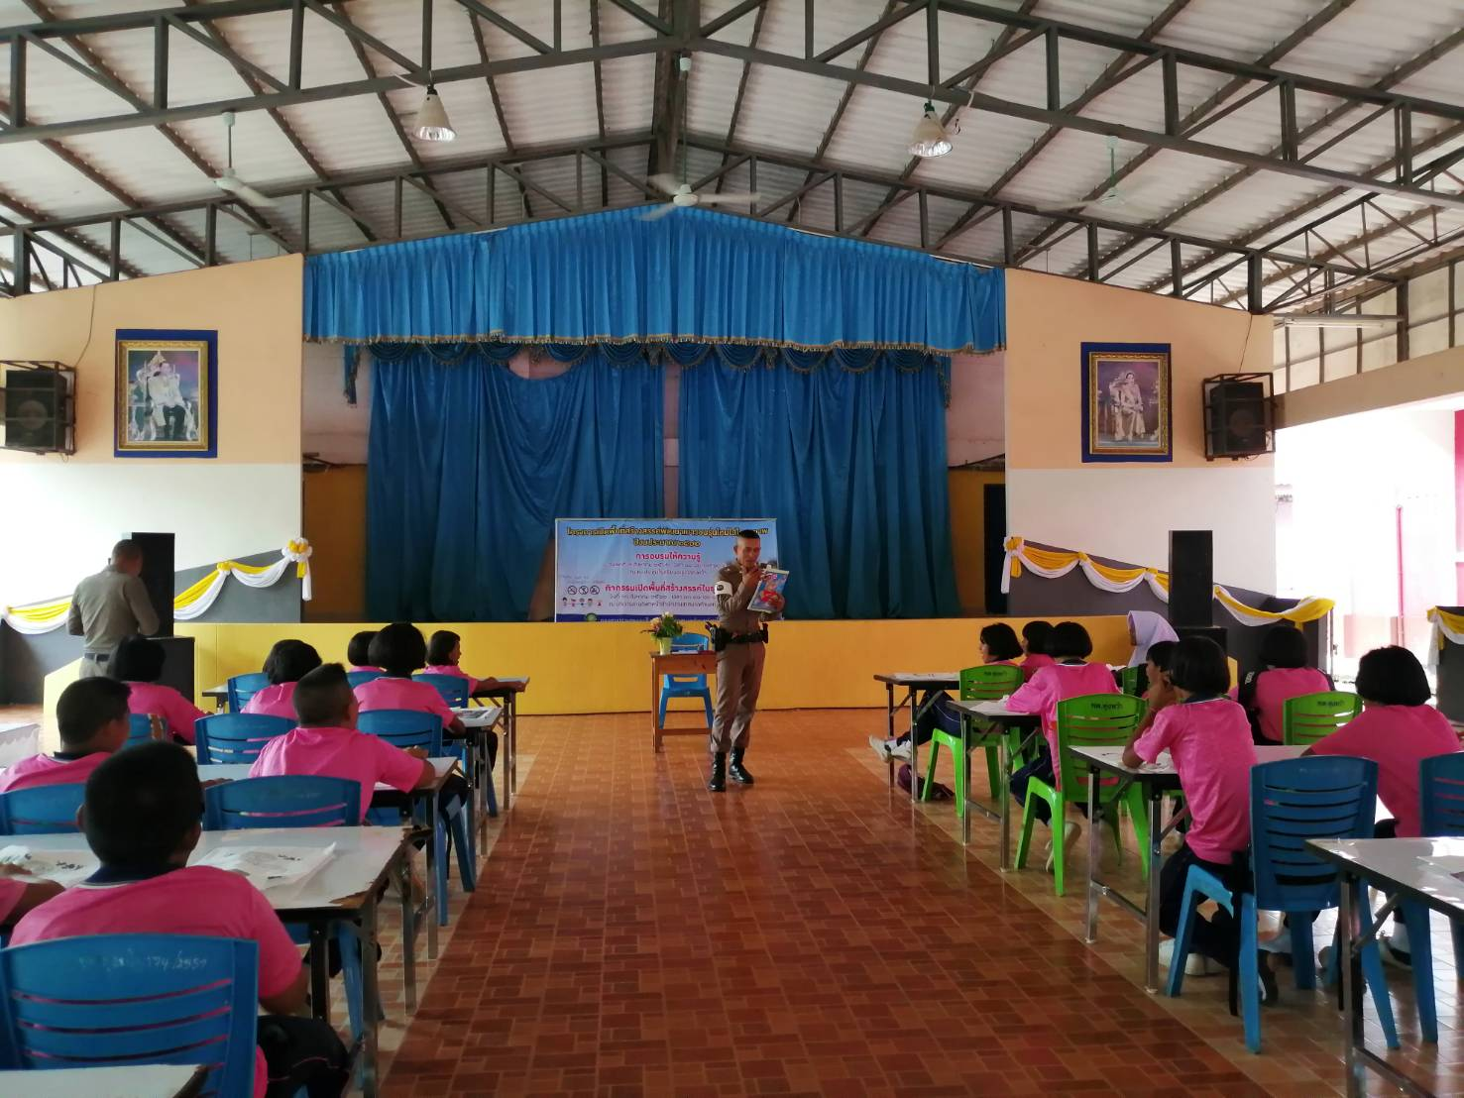

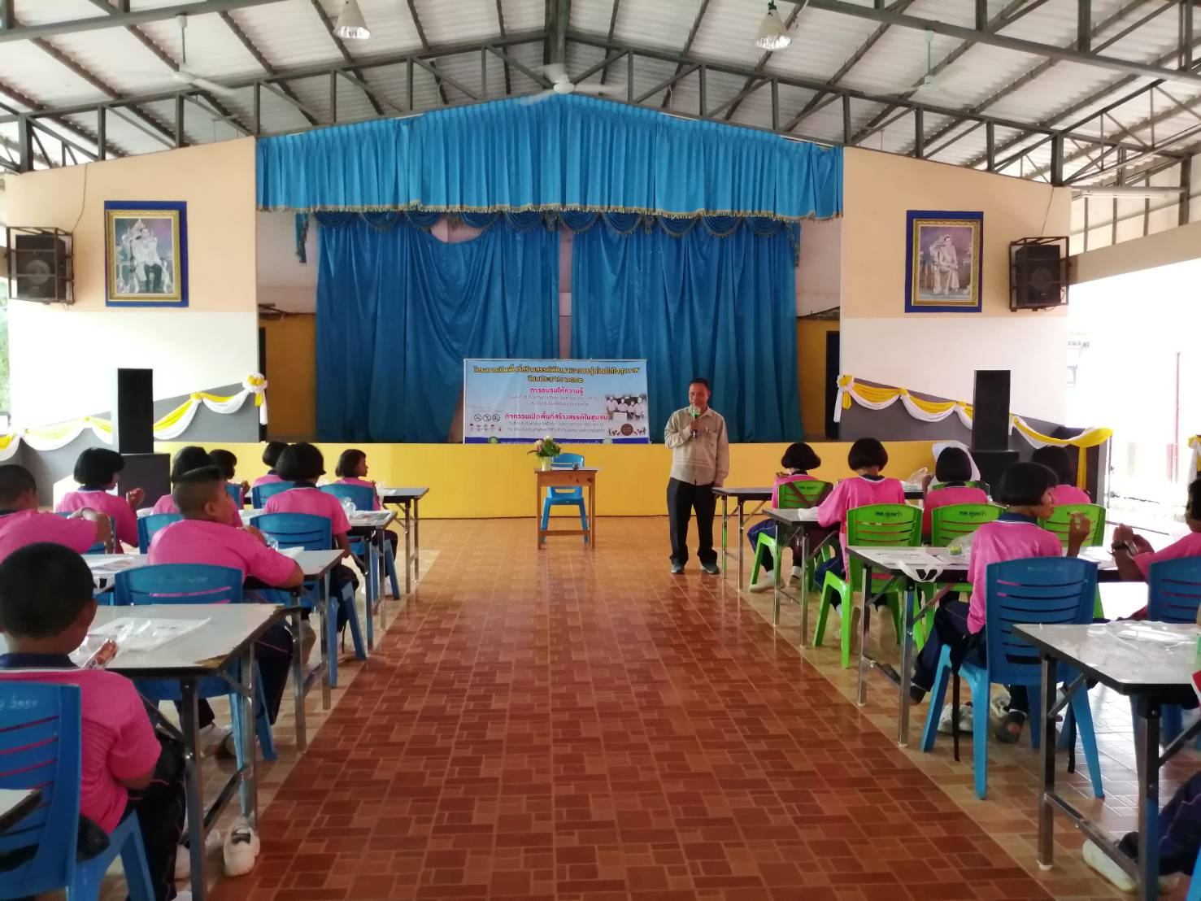

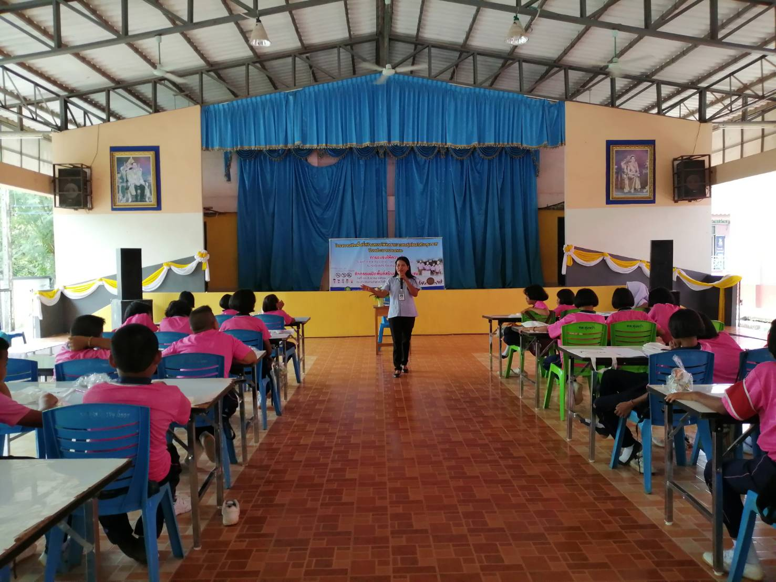

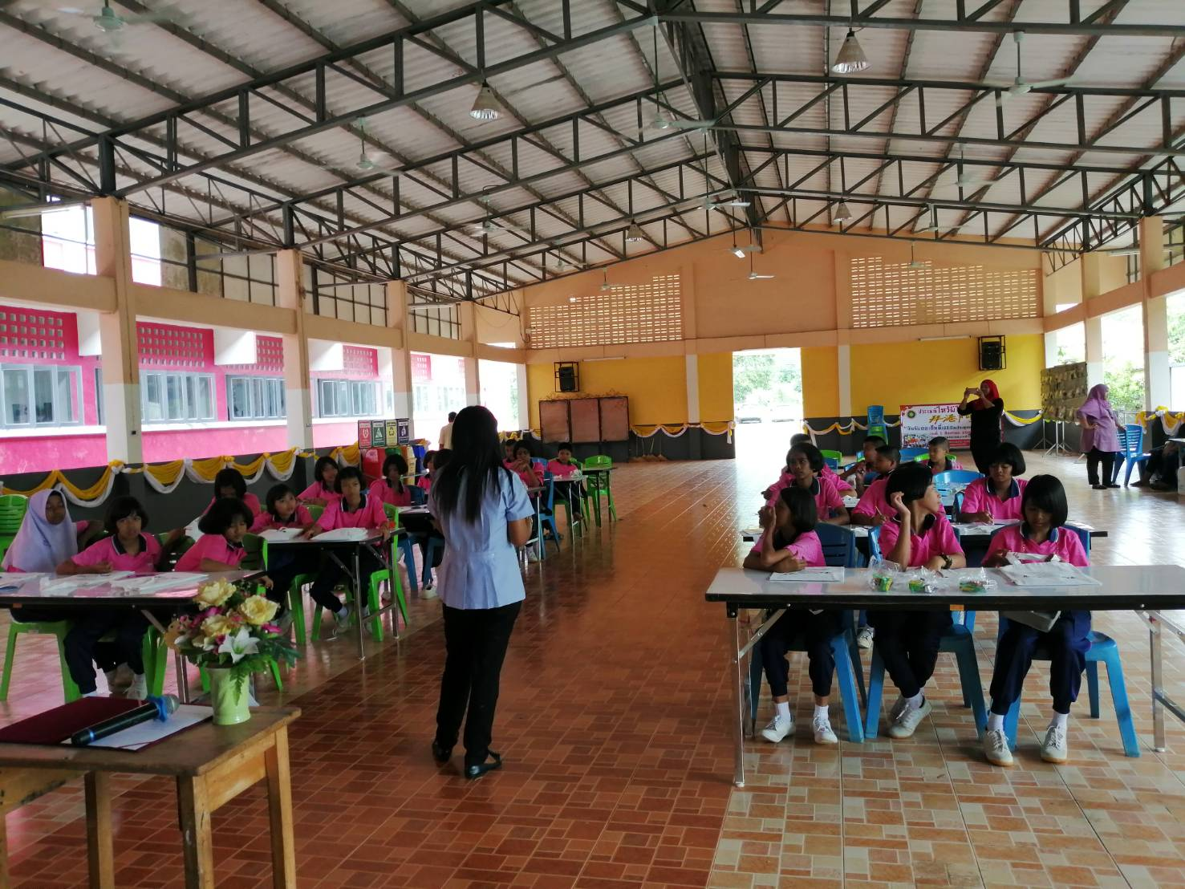

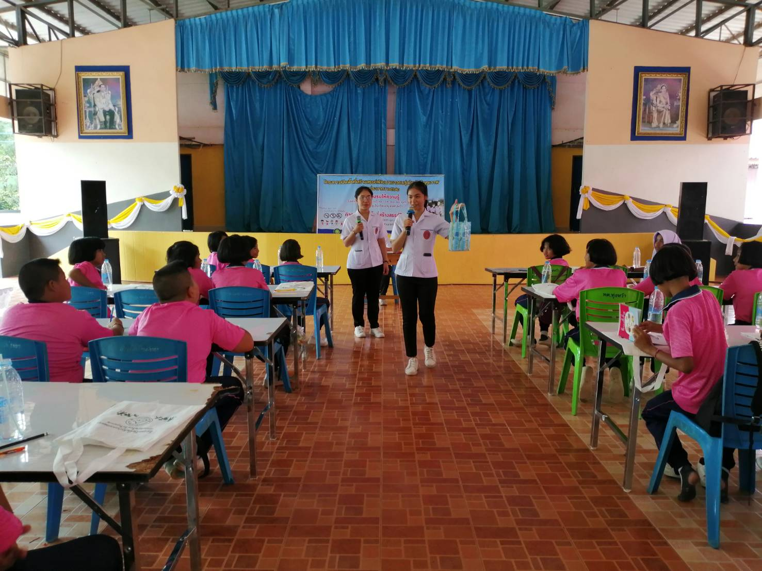

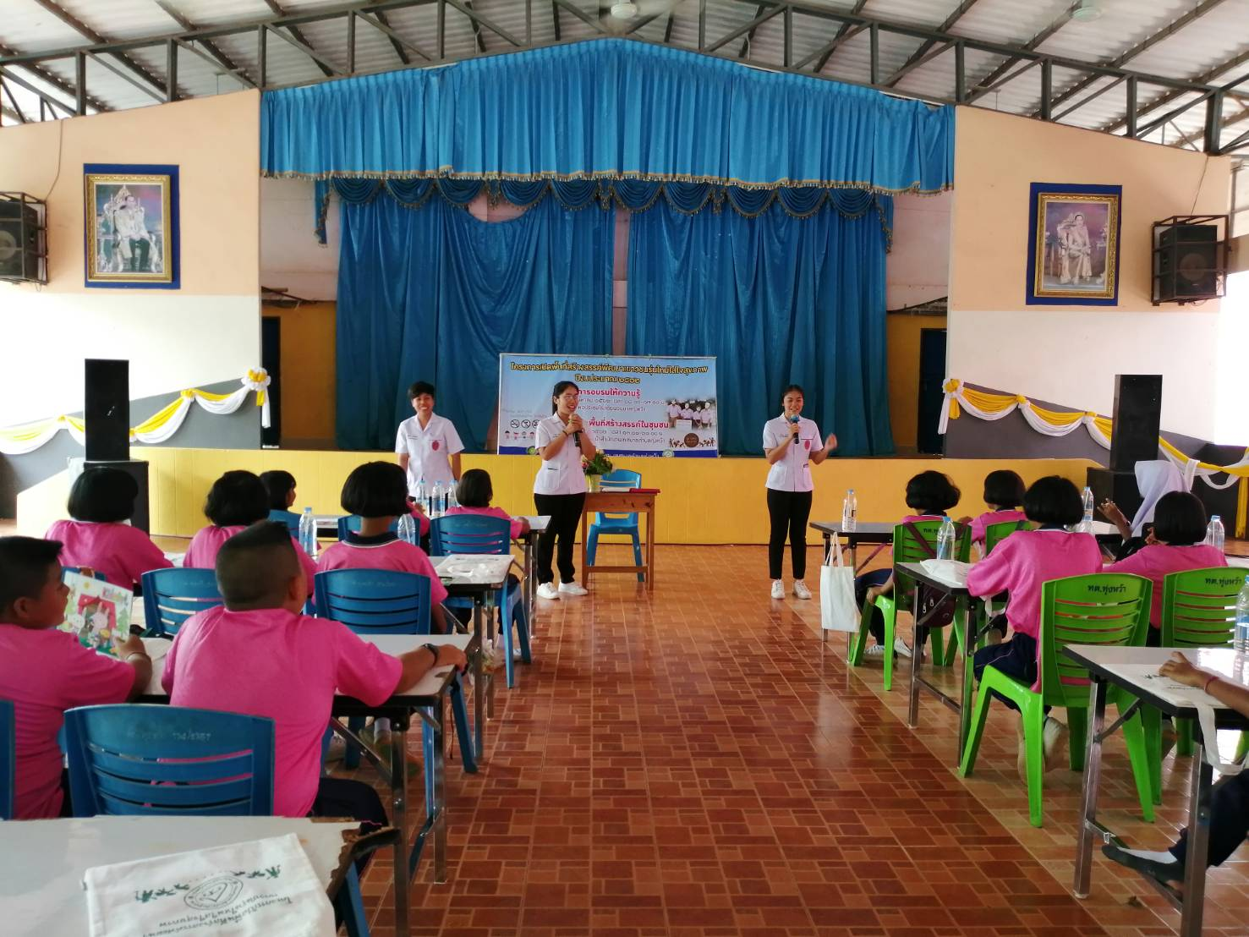

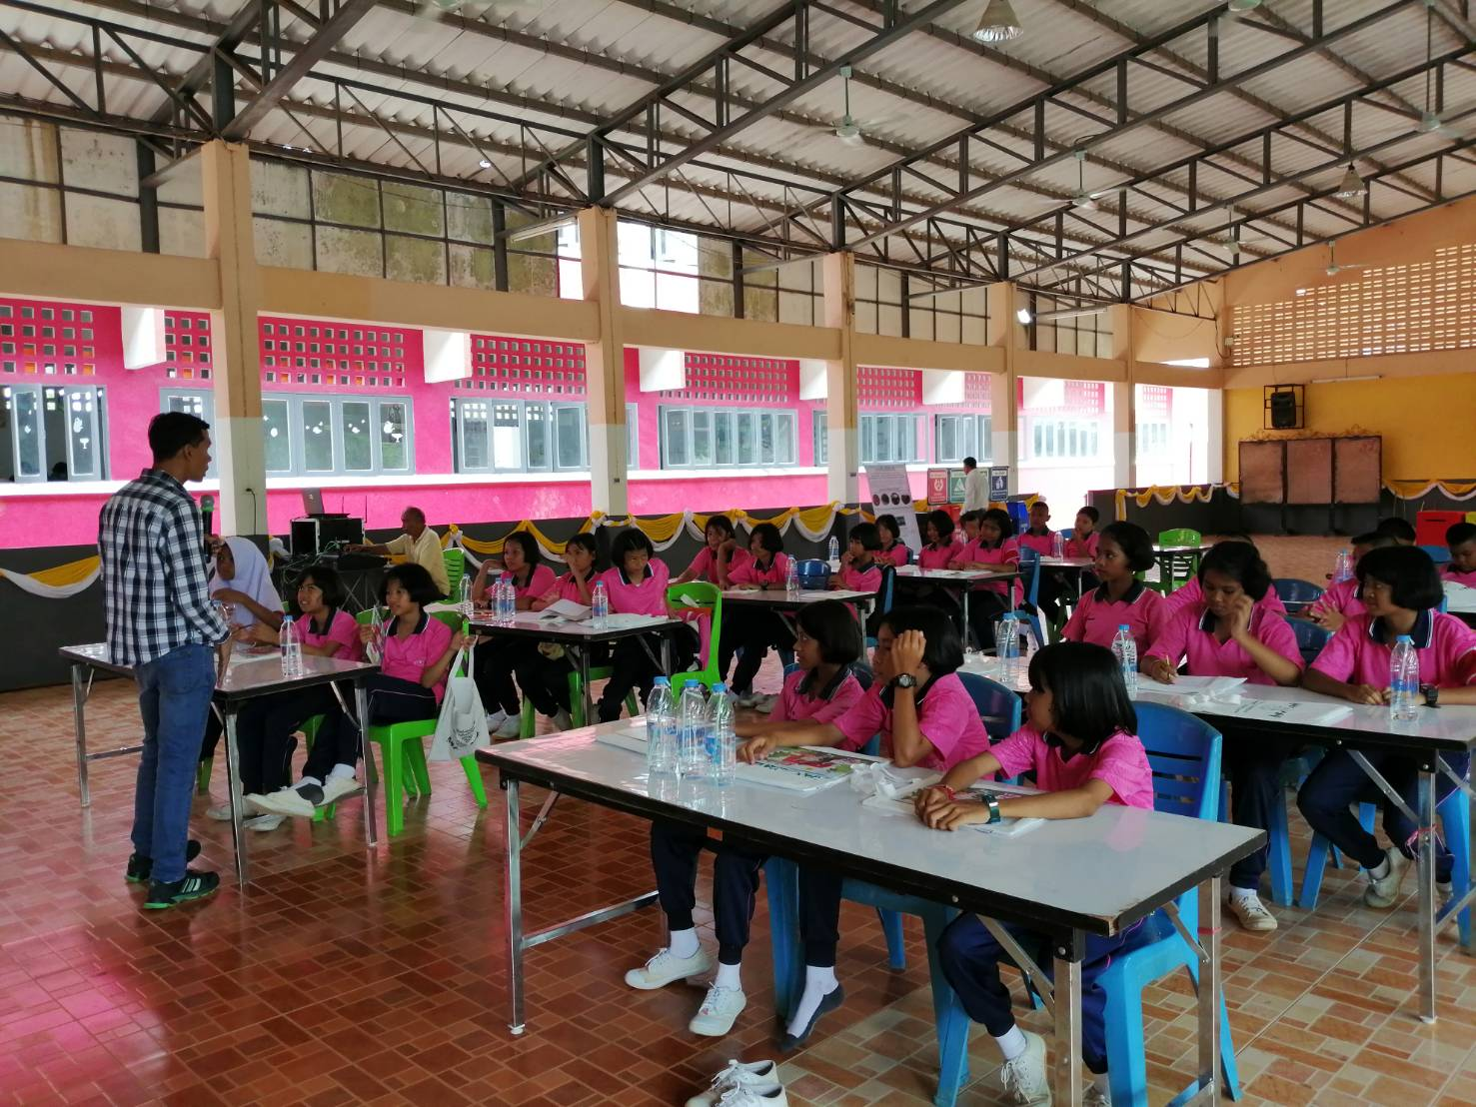

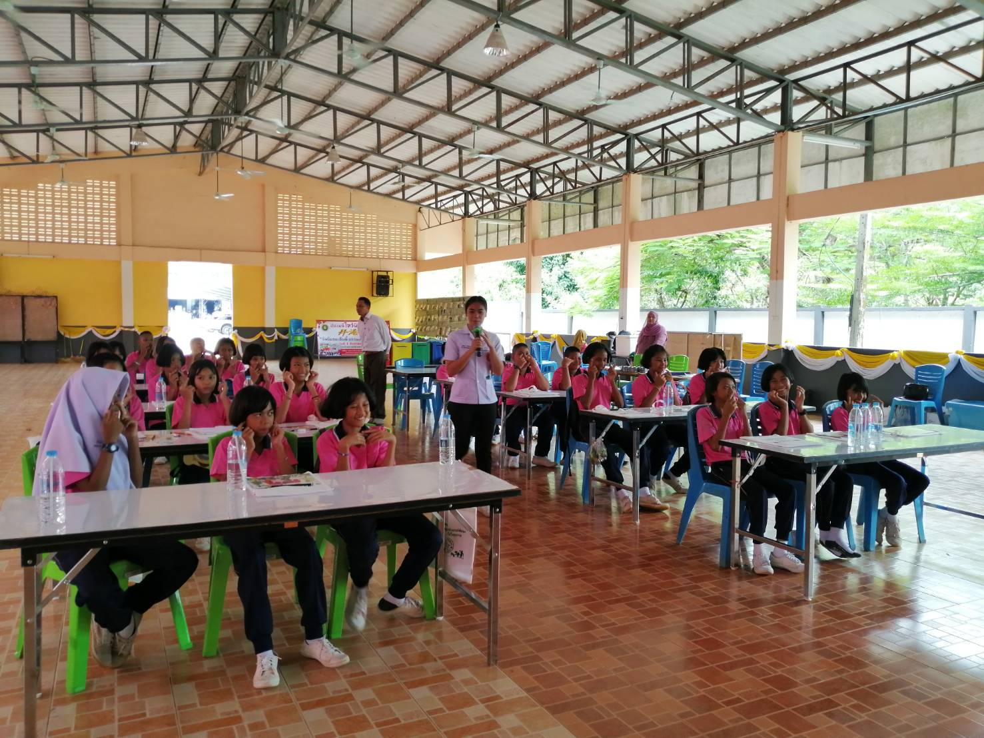

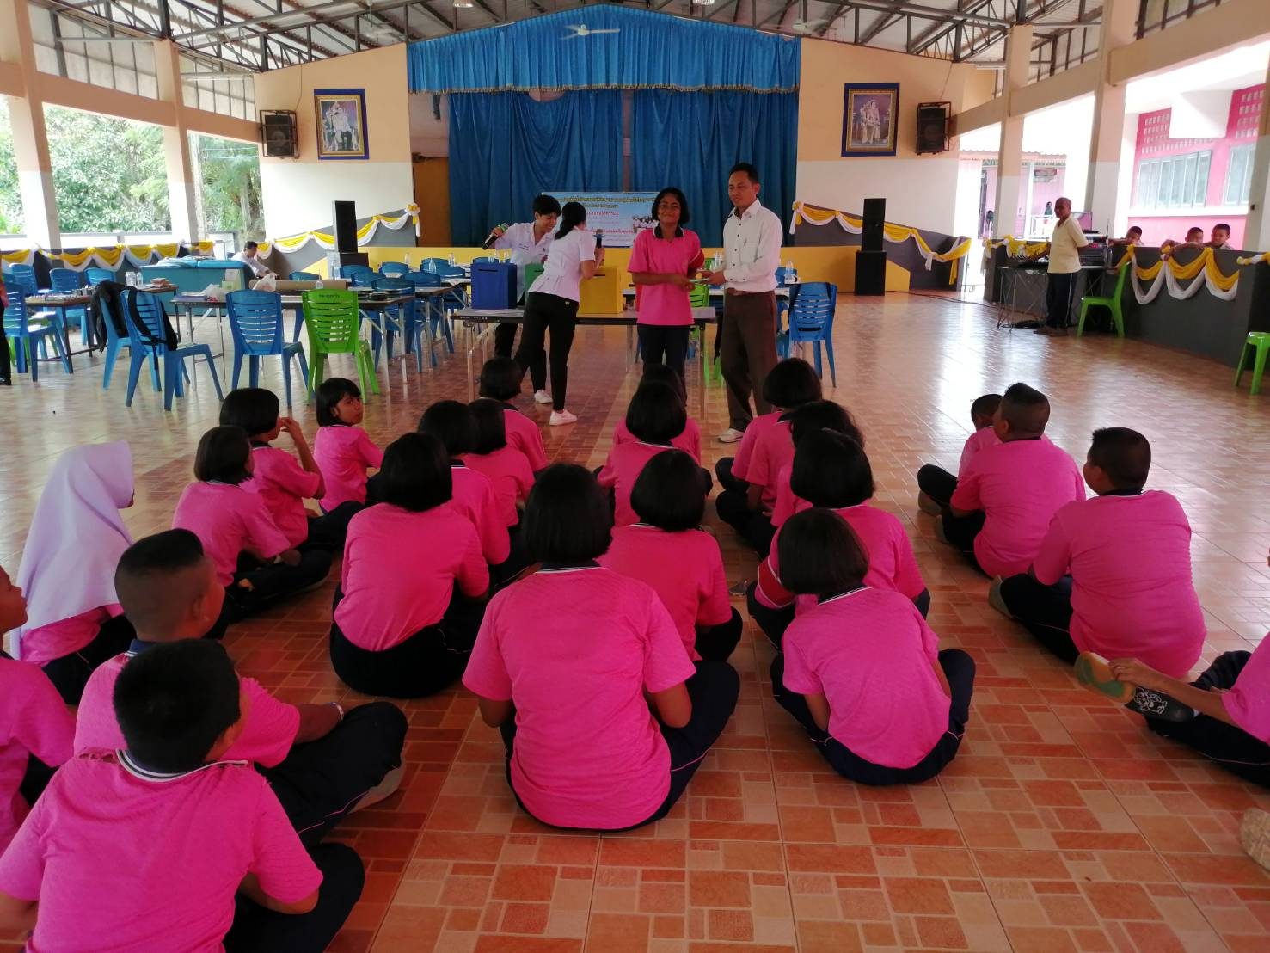

ภาพกิจกรรมจัดแสดงเปิดพื้นที่สร้างสรรค์ของเยาวชนเพื่อชุมชนในงานมหกรรมส่งเสริมสุขภาพ
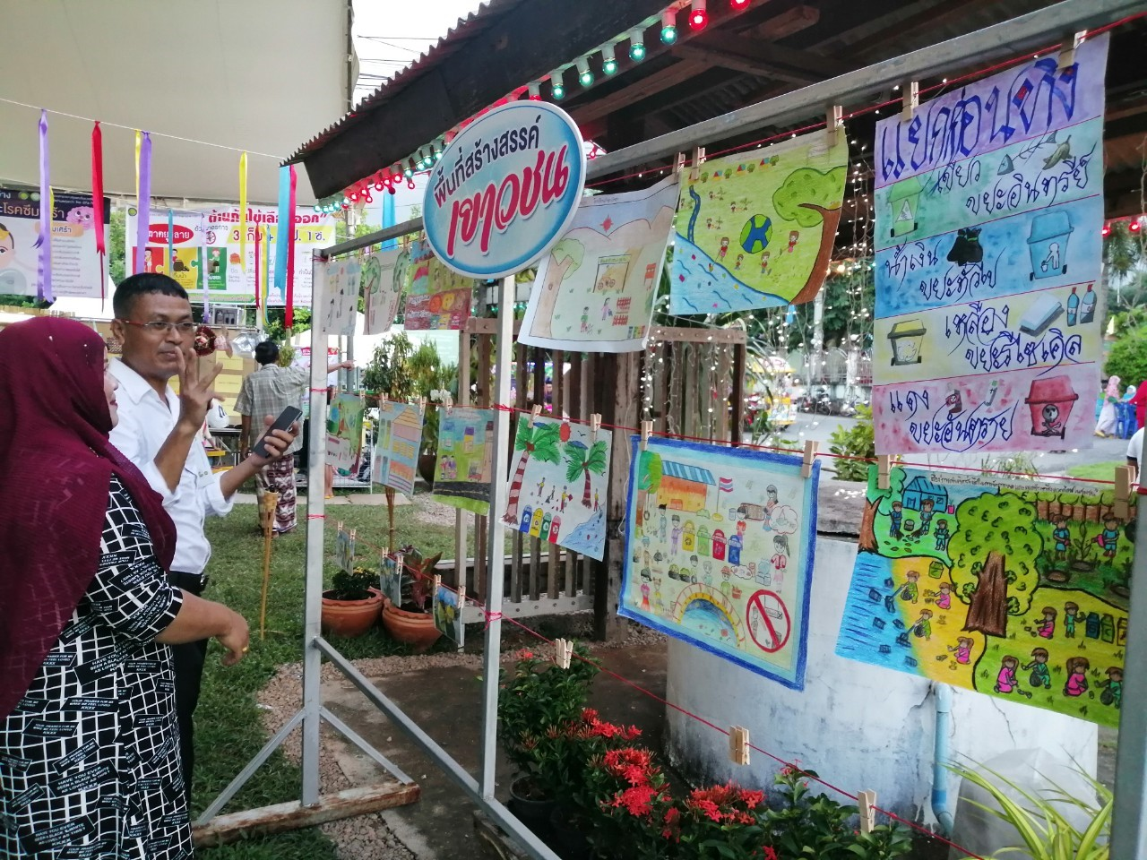
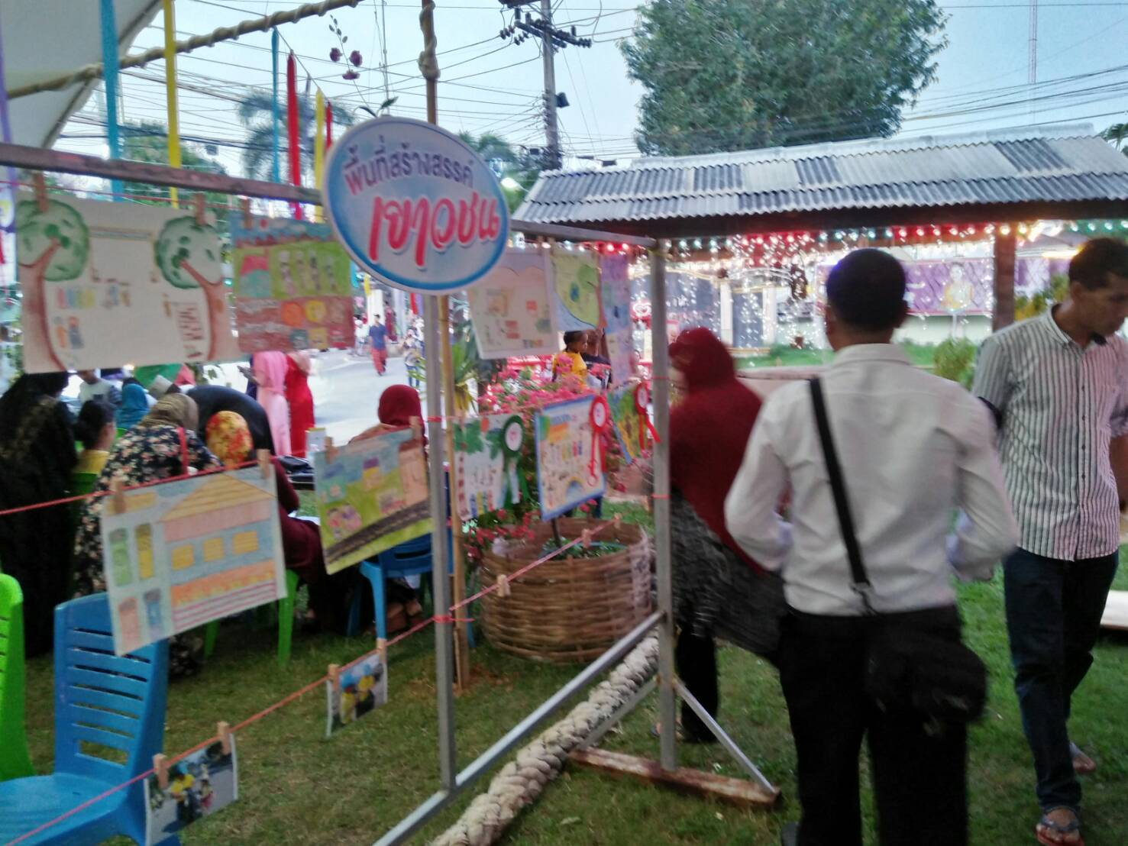

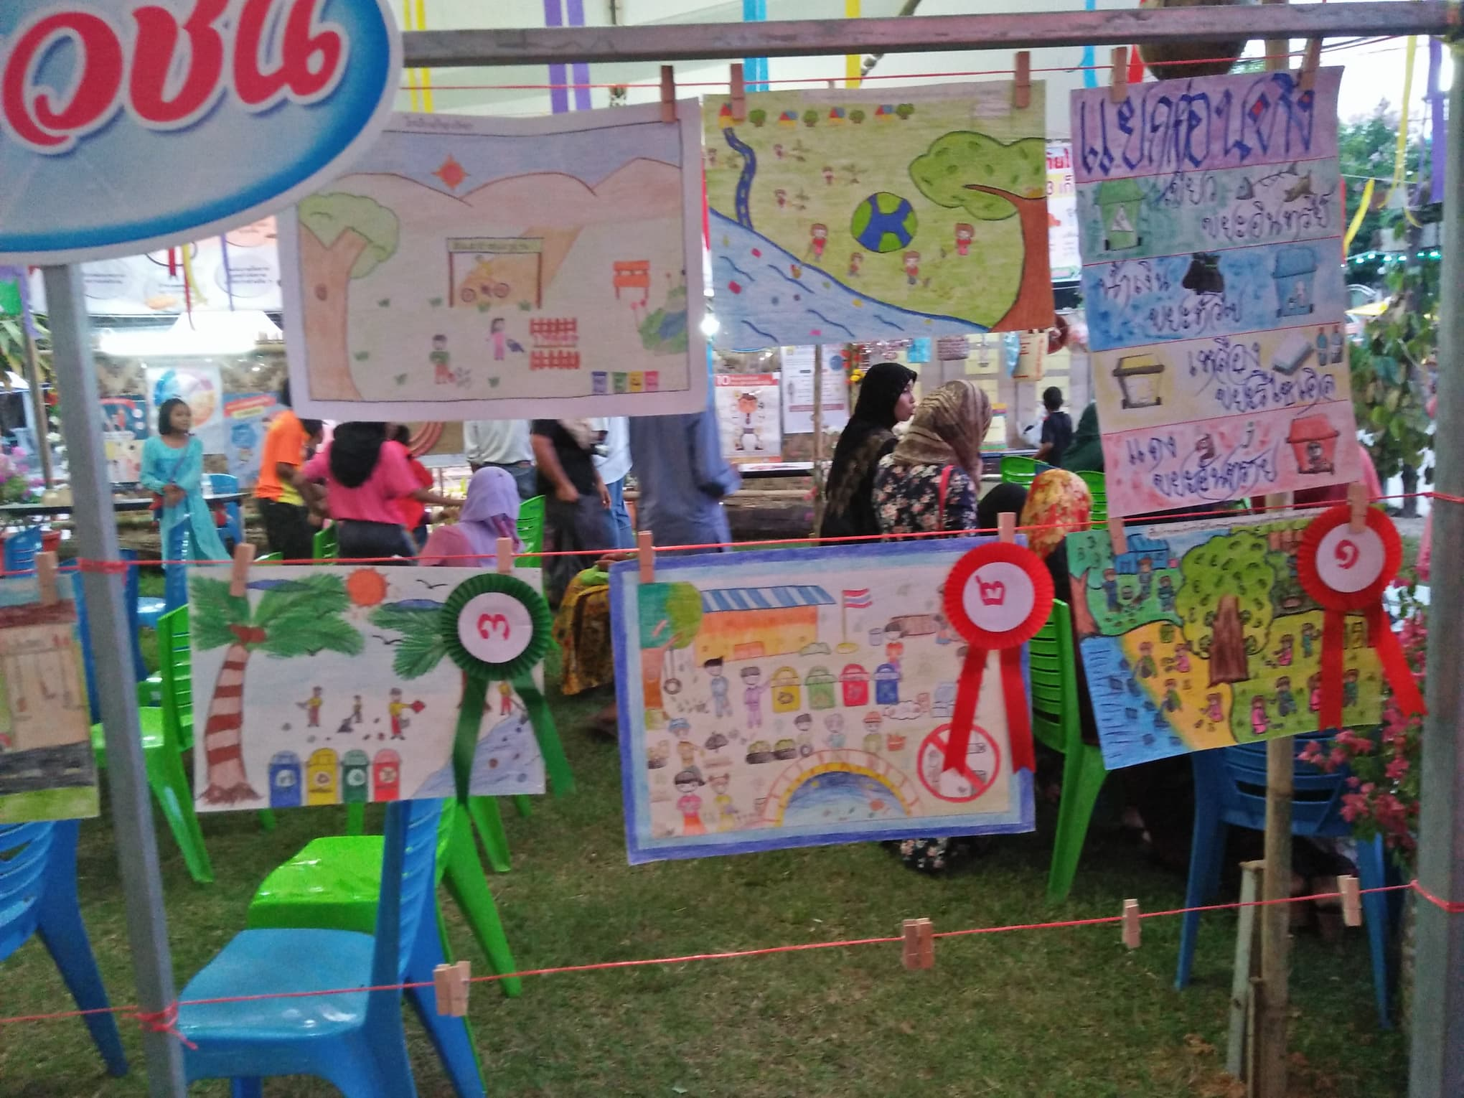
๒. ผลสัมฤทธิ์ตามวัตถุประสงค์/ตัวชี้วัด
๒.๑ การบรรลุตามวัตถุประสงค์
บรรลุตามวัตถุประสงค์
√
ไม่บรรลุตามวัตถุประสงค์ เพราะ ……………………………………………………………………………………………………………………………………………………

๒.๒ จำนวนผู้เข้าร่วมใน แผนงาน/โครงการ/กิจกรรม จำนวน 30 คน
๓. การเบิกจ่ายงบประมาณ
งบประมาณที่ได้รับอนุมัติ 29,900 บาท
งบประมาณที่เบิกจ่ายจริง 29,900 บาท
งบประมาณที่เหลือส่งคืนกองทุน ๐ บาท
๔. ปัญหา/อุปสรรคในการดำเนินงาน
ไม่มี
√
มี
√

